傑出校友專訪

讀書創造生命活水 曾雍威的閱讀人生（上）
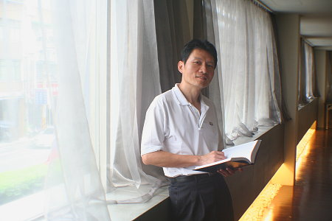
師長們耳提面命要你用功讀書，是每個人學生時代的共同回憶；古人說學而優則仕，讀書考試固然是魚躍龍門的絕佳途徑，門檻較高的醫科尤其如此，但卻很少有人告訴你閱讀的樂趣，也很少有人真正養成閱讀的興趣。景美德威牙醫執行長曾雍威，卻是少數能悠遊於書本世界，並從中得到樂趣與生活目標的人，「這種樂趣和其他人追求金錢、愛情所得到的快樂沒有兩樣，」曾雍威笑道。（圖文／吳佳憲）

活在當下 閱讀讓生命更精彩
「我是一位無神論者。」曾雍威表示，由於自己所學是生物科技領域，較常接觸不同層面的生命現象，當你把這個領域瞭解透徹以後，面對各種特殊，或超乎常理的事物時，就較能以平常心來看待。

曾雍威說，宗教規範一個人的生活態度與價值觀念，抱持無神論主義的人，最後很容易因為茫然失所，轉而尋求宗教的寄託，「但我不會，我覺得我必須為自己的人生負責，思考如何讓短暫的生命變得更加精彩。」他強調，「生命不會重來，而豐富自己人生的最佳方法，就是閱讀！」

汲取各方知識 搭起人際互動橋樑
曾雍威長年浸淫書本世界，涉獵的範圍極廣，從古典到現代、從自然到人文，簡直就是一部活生生的百科全書。他舉例，只要看到古代的陶瓷器，就能分辨出它的朝代與特色，還因此讓友人誤以為他是古董收藏家。還有一次，客戶請他喝紅酒，他一品嚐味道，立刻知道紅酒的來歷，還能分辨波爾多與勃根地的差別。「這是一種增加人際互動的方法，對於醫病關係也有加分的效果。」

深度旅遊 印證書本所學
除了閱讀，曾雍威同時也是旅行的愛好者，但並非跟團，而是自助、深入的旅行；而旅行的原因，是為了印證自己在書本上得來的知識。他舉例表示，前陣子到台南旅行，除了參觀赤崁樓、安平古堡等古蹟外，也順便考察當地地形，由於台南過去曾是內海，並多次遷徒，影響了古城的規劃。「這是最好的人文地理教育，同樣是去遊玩，卻能看到更多的東西、得到更多的樂趣。」（圖文／吳佳憲）

（未完待續，下一期曾雍威將向讀者分享讓子女們主動閱讀、養成讀書興趣的「獨家撇步」）

